**ÁP XE GAN**

Tổng: 17 câu

Số lượng câu cần xem lại: 3 câu (được tô tím đầu câu)

Đáp án đỏ là sửa lần 2

# TỐT NGHIỆP (2)

1. [TN 2019 – 18] Bệnh nhân nam 40 tuổi bệnh 7 ngày, khởi phát sốt nhẹ, sau 3 ngày cảm giác đau tức hạ sườn phải, đau tăng khi thở mạnh. Khám: gan to 2 cm dưới bờ sườn phải, rung gan (+), ấn kẽ sườn (+), không vàng da không vàng mắt. Chẩn đoán nào phù hợp nhất:
2. Viêm gan siêu vi cấp.
3. Xơ gan.
4. Ung thư gan.
5. Áp xe gan do amip.
6. Nhiễm trùng đường mật do sỏi ống mật chủ.

Giải : Slide: khởi phát bệnh thường từ từ với sốt nhẹ kéo dài 2-3 ngày sau đó BN cảm thấy đau tức hsp, tăng khi thở mạnh, gan 3-4cm dưới bờ sườn, rung gan +, ấn kẽ sườn +

bệnh nhân không vàng da nên loại viêm gan, viêm đường mật, bệnh diễn tiến cấp tính nên ít nghĩ xơ gan, ung thư gan

Lâm sàng Abxe amib

* Tiền căn lỵ, hiếm khi ở giai đoạn lỵ cấp
* Khởi bệnh từ từ: đau HSP 2-3d + sốt nhẹ 🡪rõ dần. Hoặc start đột ngột sốt, đau SHP dữ dội.
* Bệnh cảnh đặc trưng
  + Sốt
  + Đau HSP
  + Gan to: ấn đau, RG (+), AKS (+)

2. [TN 2018-32] Thuốc nào dưới đây KHÔNG thuộc nhóm Imidazole?

A. Nimorazole

B. Ornidazole

C. Secnidazole

D. Tinidazole

E. Tenatoprazole

Giải: nhóm Imidazole gồm Ornidazole, Secnidazole, Tinidazole (Slide), Nimorazole (Nitroimidazole). Tenatoprazole là PPI, có thể nhận biết bằng đuôi prazole # azole

# Y6 (15)

1. **[Y6 2017 – 28]** Abcess gan do sán lá lớn, chọn câu sai:
2. Có thể không sốt, không đau hạ sườn phải.
3. Eosinophil tăng.
4. Huyết thanh chẩn đoán amib âm.
5. CT – scan thấy 1 ổ echo kém đơn độc ở thùy phải.

fE: thầy chỉ giảng triclabendazole, còn Albendazole chỉ tác dụng lên sán trưởng thành, hiệu quả điều trị ở người kém hơn ở động vật thí nghiệm

Nói chung câu này ko sure

**Key: Sán lá lớn =>Olympic signs**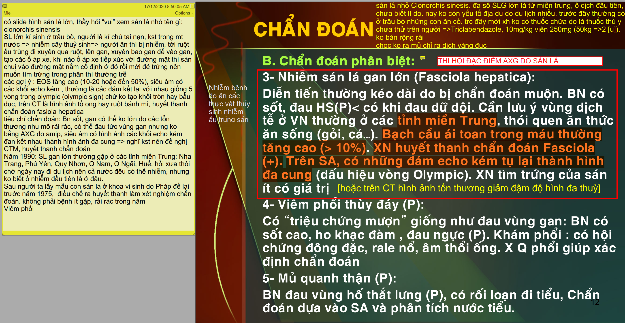

1. [Y6 2017 – 29] Không cần chẩn đoán phân biệt abcess gan do amip với
2. Abcess gan do vi trùng.
3. Ung thư gan thứ phát.
4. Viêm phổi thùy.
5. Viêm mủ thận phải.
6. Abcess gan do sán lá.

Giải: theo slide các chẩn đoán pb là: AXG do vk, ung thư gan áp xe hoá, AXG do sán lá gan lớn, VP thuỳ đáy, mủ quanh thận phải. Ung thư gan thứ phát phải ghi có áp xe hóa mới tính.

Phân biệt với áp xe gan/ do amib là

* Áp xe gan do VK
* Sán lá lớn
* K gan hoại tử trung tâm
* VP đáy phổi P
* Mủ quanh thận P

1. **[Y6 2018 – 13]** Thuốc nào được chỉ định lên kén của amibe
2. Quinolein.
3. Metronidazole.
4. Emetine.
5. Chloroquine.
6. Diloxanide.

Giải: ~~t nghĩ là thuốc chỉ định lên kén của amibe là thuốc diệt amibe ở mô, theo Slide gồm: emetine (ngày nay ko còn dùng), imidazole (metronidazole), chloroquine (ngày nay không còn dùng), Diloxanide và Quinolein là thuốc diệt amibe ở ruột~~

* Kén amibe là dạng bào nang, trong các thuốc trên Metronidazole, emetine chỉ tác dụng trên thể tư dưỡng, không tác dụng trên thể bào nang. Chloroquine tác dụng lên amibe ở mô. Diloxanide có tác dụng trên thể bào nang *(file sách-p210-211). Tra trên trang drug bank thì diloxanide là chỉ định đầu tay diệt kén amibe ở những người không triệu chứng (cyst passers)*

*Thuốc lên mô: Emetine, Chloroquine (only mô), Imidazole*

* *Thuốc lên ruột: Quinoleine, Diloxanide*

*Thể bào nang nằm ở ruột 🡪maybe kén là cyst ☺ nên chọn A hoặc E/ Sách thì /211 ghi tác dụng trên thể bào nang của amip luôn nên E better*

* *Emetin, tác dụng tốt trên dạng tư dưỡng nhưng* ***ko diệt được dạng bào nang.***
* *Imidazole chỉ tác dụng trên amip thể tư dưỡng ở trong + ngoài ruột và* ***ko hiệu quả trên dạng bào nang****.*
* ***Diloxanide****: thuốc có tác dụng trên* ***thể bào nang*** *của amib*

1. [Y6 2018 – 14] Không cần phân biệt với áp xe gan do amibe
2. Áp xe gan do vi trùng
3. Nhiễm sán lá lớn ở gan
4. Ung thư gan thứ phát
5. Viêm phổi thùy
6. Mủ quanh thận

Giải: như câu 2

1. [Y6 2018 K2 – 16] Kháng sinh nào không sử dụng trong điều trị abcess gan do amib? -> Bactrim.
2. [Y6 2018 K2 – 17] Tác dụng phụ nào không phải của nhóm imidazole?

Giải: (Slide)

* buồn nôn, nôn, nhức đầu,
* có cảm giác vị đắng kim loại,
* tác dụng giống chất cai rượu nên không được uống rượu khi đang điều trị,
* không dùng ở phụ nữ ó thai vì có khả năng sinh quái thai

1. Abcess gan do amib câu nào sai? -> Xảy ra trong giai đoạn lỵ cấp.

Giải: slide: AXG do amip ít khi xảy ra trong giai đoạn lỵ cấp tính

1. [Y6 2017 – 37] Xét nghiệm nào ít dùng trong chẩn đoán áp xe gan: Xquang bụng không sửa soạn.

Giải: (sub Slide) ngày xưa có thể nhìn XQ để xem hình ảnh gợi ý, ngày nay không dùng

1. [Y6 ??? – 6] Đặc điểm nào sau đây không phù hợp với bệnh cảnh nhiễm sán lá gan lớn?
2. Nhiễm bệnh do ăn các thực vật thủy sinh nhiễm ấu trùng sán lá gan.
3. Thường gặp ở các tỉnh miền Bắc.
4. Tỷ lệ bạch cầu ái toan tăng cao > 10%.
5. Huyết thanh chẩn đoán Fasciolo dương tính.
6. Siêu âm bụng có hình ảnh echo kém dạng đa cung.

Giải: A,C,D,E: đúng: theo slide, sub slide. B: sai: thường gặp ở các tỉnh miền Trung (slide).

1. [Y6 ??? – 7] Triệu chứng nào quan trọng nhất giúp phân biệt áp xe gan do amip với áp xe gan do vi khuẩn?
2. Tính chất sốt.
3. Mức độ đau hạ sườn phải.
4. Vàng da.
5. Chọc hút mủ có màu socola.
6. Giảm triệu chứng khi điều trị thử bằng Metronidazole.

Giải: sách (file sách-p207): các ý trên nằm trong tiêu chuẩn La Monte, trong đó ¾ tiêu chuẩn giúp chẩn đoán, trong đó chọc hút mủ màu socola ghi rõ là có thể xác lập chẩn đoán

1. [Y6 ??? – 8] Trường hợp nào sau đây không có chỉ định phẫu thuật đối với áp xe gan do vi khuẩn?
2. Viêm phúc mạc toàn thể do vỡ ổ áp xe.
3. Áp xe dưới hoành.
4. Nhiều ổ áp xe nhỏ nằm rải rác.
5. Chảy máu đường mật không kiểm soát.
6. Choáng nhiễm trùng từ đường mật. 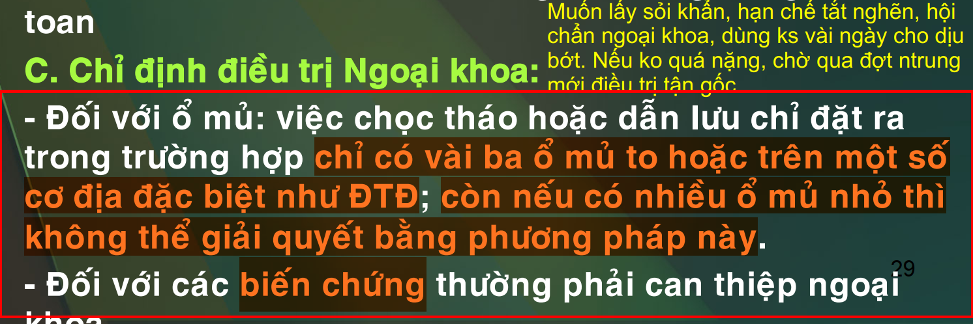

Giải: C: trong slide ghi: nếu có nhiều ở mủ nhỏ thì không thể giải quyết bằng phương pháp ngoại khoa, A, B, D, E: biến chứng, nằm trong chỉ định điều trị ngoại khoa (slide).

1. [Y6 2017 – 52] Đâu không phải là chỉ định ngoại khoa của áp xe gan do vi khuẩn:
2. Áp xe dưới hoành.
3. Có nhiều ổ áp xe nhỏ rải rác.
4. Ổ áp xe có nhiều khoang, thành dày.
5. Có tổn thương phối hợp trong ổ bụng.
6. Điều trị bằng chọc hút thất bại.

Giải: B: trong slide ghi: nếu có nhiều ở mủ nhỏ thì không thể giải quyết bằng phương pháp ngoại khoa

1. **[Y6 2017 – 53]** Trong các kháng sinh điều trị áp xe gan do amip, kháng sinh nào chỉ sử dụng khi lâm sàng và kháng sinh đồ gợi ý:
2. Paromomycin.
3. Tetracycline.
4. Metronidazole.
5. Gentamycin.
6. Doxycycline.

Giải: đề hỏi **chỉ** sử dụng khi lâm sàng và **kháng sinh đồ** gợi ý, Metronidazole có thể cho trước khi có kết quả kháng sinh đồ đề điều trị thử. Paromomycin, Tetracycline, Doxycycline dùng phối hợp với thuốc diệt amip để ngừa bội nhiễm và tăng hiệu quả điều trị (sách), còn Gentamycin t nghĩ điều trị khi kháng sinh đồ cho kết quả bội nhiễm và nhạy với Gentamycin. *(file sách-p215 “chỉ dùng Gentamycin khi có bằng chứng nhạy cảm với thuốc hoặc bị dị ứng với các kháng sinh khác”)*

1. [Y6 2017 – 22] Đặc điểm nào sau đây không phù hợp với chẩn đoán nhiễm sán lá gan lớn:
2. Có thể không sốt, không đau hạ sườn phải.
3. Bạch cầu ái toan trong máu tăng cao.
4. Huyết thanh chẩn đoán amip âm tính.
5. CTscan bụng có tổn thương đơn độc giảm đậm độ, ở thùy phải.
6. Không đáp ứng với điều trị bằng albendazole.

Giải: như câu 1

1. [Y6 2017 – 23] Thuốc nào sau đây không tác dụng trên amip tại ruột:
2. Emetine
3. Metronidazole.
4. Secnidazole.
5. Chloroquine.
6. Quinoleine.

Giải: slide: Chloroquine chỉ tác dụng amip ở mô